Sehr geehrte Damen und Herren!

Dankend haben wir Ihre Anfrage erhalten, jedoch müssen wir Ihnen mitteilen, dass wir Ihnen ohne ein Originaldokument der Unbedenklichkeitsbescheinigung, ausgestellt von der Bezirkshauptmannschaft oder von der Landespolizeidirektion Verkehrsamt, keine Duplikat Ihrer Fahrzeugpapiere ausstellen können.

Wir benötigen das Originaldokument von der Behörde, wo bestätigt wird, dass die Fahrgestellnummer nicht als gestohlen gemeldet ist und dass keine Bedenken für die Ausstellung eines Duplikates besteht.

Orig. Dokument mit der Post an die uag. Adresse versenden.

Duplikatskosten: EUR 110,-- und wird direkt bei der Zustellung in Rechnung gestellt. (Zustellung-Bezahlung)

Mit freundlichen Grüßen

Fahrzeugdisposition

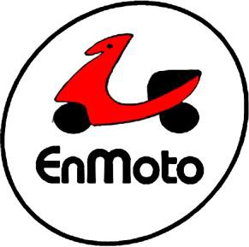EnMoto GmbH Strassgangerstr. 433a 8054 – Graz
Austria
E-Mail: dispo@enmoto.at
Internet: www.enmoto.at

Personen Daten Name: Adresse:

Einzelgenehmigung/Typenscheinverlust Geschäftszahl (von der Behörde auszufüllen): Datum (von der Behörde auszufüllen):
Bezirkshauptmannschaft (Ort und Adresse)

Unbedenklichkeitsbescheinigung
Gegen die Ausstellung eines Einzelgenehmigungs- bzw. Typenscheinduplikates für das KFZ (PKW, LKW, MOPED, ZUGM, KRAD, OMNIBUS, ANHÄNGER)

Marke: | Type:
Fahrgestellnummer: | Motornummer:
Ezg./ Typenschein ausgestellt von der Fa. Enmoto Fahrzeugshandelsgesellschaft GmbH
Strassgangerstr. 433a, 8054 – Graz - Österreich
Am:
EU Norm Prüf-Nr.:
Erstmalige Zulassung am:
Lautend auf:
Wohnhaft in:
Vorbesitzer:

bestehen ha. Keine Bedenken.

Bezirkshauptmannschaft (Unterschrift und Stempel der BH)

Ort und Datum

